Расставанье(В. Кикта — В. Татаринов)Догорает над морем закат.Провожает «Орлёнок» орлят.Расставанье гремят барабаны,Расставанье нам трубы трубят.Нам дорогу осветит луна.Не от моря щека солона.Этой грусти стыдиться не надо —От горячего сердца она.Чтобы в самой далёкой далиВспоминать мы «Орлёнок» могли,Пронесём мы орлятские песниПо тропинкам родимой земли.Догорает над морем закат.Провожает «Орлёнок» орлят.Расставанье гремят барабаны,Расставанье нам трубы трубят.
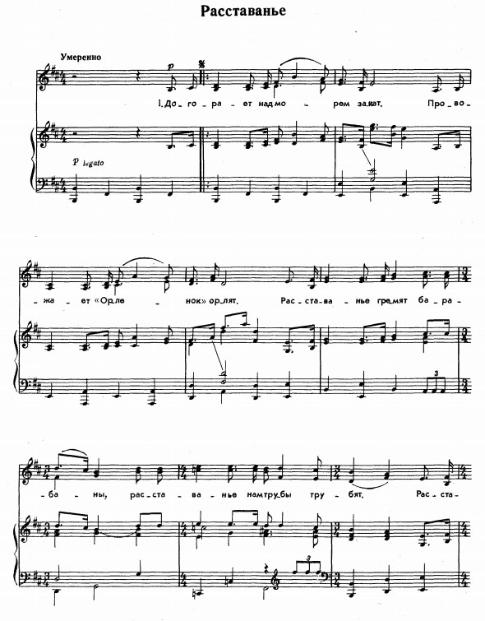 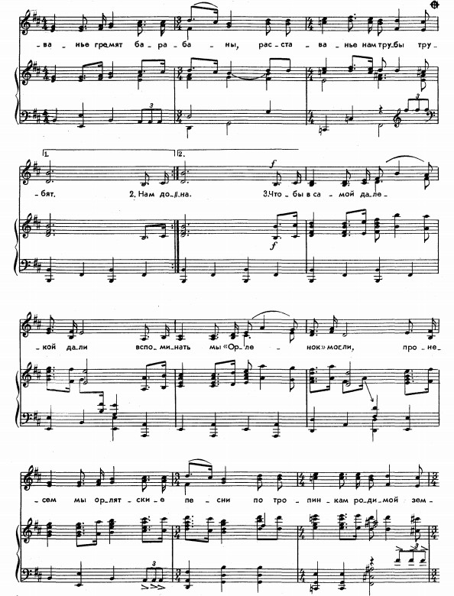 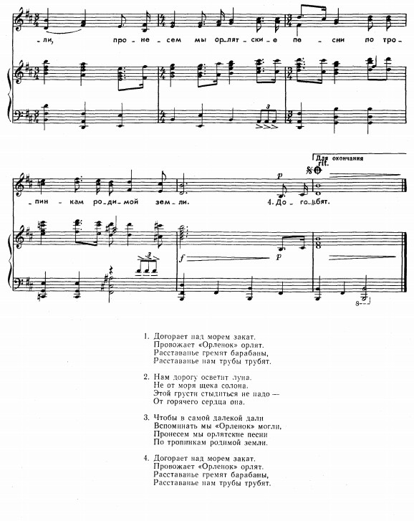
Вернуться в онлайн-песенник

